รายงานการปฏิบัติราชการประจำ เดือน ตุลาคม ๒๕๖6
ปีงบประมาณ พ.ศ. ๒๕๖๗
สถานีตำรวจภูธรบ้านไผ่ จังหวัดขอนแก่น
สถานีตำรวจภูธรบ้านไผ่ มีภารกิจในการป้องกันปราบปราม สืบสวน ติดตามจับกุม ผู้กระทำผิดกฎหมาย ปกป้องสถาบันชาติ ศาสนา พระมหากษัตริย์ การรักษาความสงบเรียบร้อยและความมั่นคงภายในประเทศ การอำนวยความเป็นธรรม นั้น
จึงได้รวบรวมสรุปผลการดำเนินงานที่สำคัญในปีงบประมาณ พ.ศ.๒๕๖7 ( ผลการปฏิบัติ เดือน มกราคม 2567 ) ประกอบด้วยภารกิจตามแผนปฏิบัติราชการรายปี (๒๕๖7) และโครงการสำคัญของ สถานีตำรวจภูธรบ้านไผ่ ซึ่งมีกรอบการดำเนินงานสอดคล้องกับยุทธศาสตร์ซาติ ๒0 ปี แผนทุกระดับที่เกี่ยวข้องกับภารกิจกรมกรปกครอง โดยยืดหลักธรมาภิบาลและบูรณาการร่วมกับทุกภาคส่วน เพื่อให้การปฏิบัติงานในทุกมิติ นำพาประเทศไปสู่ความมั่นคง มั่งคั่ง ยั่งยืน และมุ่งสู่การเป็นองค์กรที่มีผลการปฏิบัติงานที่มีผลสัมฤทธิ์สูง โดยให้ความสำคัญด้านการสร้างนวัตกรรม และการพัฒนาองค์กรสู่ความยั่งยืนบนฐานการทำงานแบบดิจิทัล เพื่อให้การทำงานของ สถานีตำรวจภูธรบ้านไผ่ ตอบสนองความต้องการของประชาชน และทันต่อกระแสการเปลี่ยนแปลงของโลก
ในปีงบประมาณ พ.ศ.๒๕๖7 สถานีตำรวจภูธรบ้านไผ่ ได้วางแผนแนวทางการขับเคลื่อนนโยบายและภารกิจไปสู่การปฏิบัติในเขตพื้นที่รับผิดชอบ ภายใต้วิสัยทัศน์ “ จะทำให้อำเภอบ้านไผ่ เป็นเมืองที่น่าอยู่ ปลอดภัย ประชาชนและตำรวจมีความสุขร่วมกัน ” โดยให้ความสำคัญในการขับเคลื่อนการดำเนินงานเชิงรุก เพื่อ “ บำบัดทุกข์ บำรุงสุข ” ให้กับพี่น้องประชาชน
ในโอกาสนี้ขอขอบคุณข้าราชการตำรวจของสถานีตำรวจภูธรบ้านไผ่ทุกท่าน ที่ได้ร่วมมือ ร่วมแรง ร่วมใจกันทำงาน และขอขอบคุณทุกภาคส่วนทั้งภาครัฐ ภาคเอกชน และภาคประชาสังคม ที่มีส่วนร่วมปฏิบัติงาน และสนับสนุนช่วยเหลือภารกิจของสถานีตำรวจภูธรบ้านไผ่ ให้สามารถขับเคลื่อนนำไปสู่การปฏิบัติงานในพื้นที่ได้อย่างเหมาะสม เกิดประโยชน์สูงสุดแก่ประชาชนและประเทศชาติอย่างยั่งยืน

สถานีตำรวจภูธรบ้านไผ่

1
รายงานผลการปฏิบัติประจำเดือน
๑. งานสืบสวน
1 ร่วมกับเจ้าหน้าที่ ชมส.สภ.บ้านไผ่ ในโครงการค้นหาผู้เสพฯ เพื่อเข้ารับการบำบัดยาเสพติด และคืนคนดีสู่ครอบครัว
1 ร่วมกันระดมกวาดล้าง บุคคลตามหมายจับ อาวุธปืน ในเขตพื้นที่รับผิดชอบ
ข้อสั่งการ พ.ต.ท.มนตรี สุปะตำ รอง ผกก.สส.สภ.บ้านไผ่
1. เน้นย้ำ การรับแจ้งเหตุเกี่ยวกับบุคคลคลุ้มคลั่ง วิกลจริต โดยให้เจ้าหน้าที่เข้าตรวจสอบ ปราบปราม เนื่องจากบุคคลเหล่านี้ จะเป็นภัยอันตรายได้ในอนาคต และเพื่อเป็นการสร้างความเชื่อมั่นศรัทธาให้ประชาชน
2. กำชับการปฏิบัติหน้าที่ของเจ้าหน้าที่ตำรวจทุกนาย ให้อยู่ในความไม่ประมาท และเตรียมอุปกรณ์ประจำกายให้พร้อมอยู่เสมอ
ภาพประกอบการรายงาน
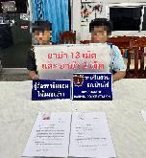  ร่วมกันระดมกวาดล้างอาชญากรรมต่าง ๆ ในเขตพื้นที่รับผิดชอบ | 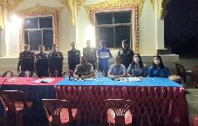  ออก ว.4 ร่วมชุด ชมส. ตามโครงการค้นหาผู้เสพยาเสพติดเข้าสู่กระบวนการบำบัด

2. งานสอบสวน
สรุปผลคดีประจำเดือน ต.ค.66
1. คดีอาญา เกิด 38 คดี
2. บันทึกคดีอาญาระบบ crime จำนวน 38 คดี
3. บันทึกคดีจราจรระบบ crime 2 คดี
4. คดีชันสูตร จำนวน 6 คดี
5. รับแจ้งเป็นหลักฐาน จำนวน 134 เรื่อง
6. รับแจ้งเอกสารหาย จำนวน 145 เรื่อง
7. รับแจ้ง ปจว.คดี จำนวน 144 เรื่อง
8. รับแจ้ง ปจว.จราจร จำนวน 136เรื่อง
9. รายงานเหตุน่าสนใจ จำนวน 2 เหตุ

2
ข้อสั่งการ พ.ต.ท.สุพรรณ จิตรโท รอง ผกก.(สอบสวน) สภ.บ้านไผ่
1. ก่อนอื่น กระผมขอขอบคุณข้าราชการตำรวจ สภ.บ้านไผ่ ทุกสายงานที่ให้ความร่วมมือต่องานสอบสวนเป็นอย่างดี ทั้งเรื่อง สถิติคดี การทำบันทึกจับกุม การระงับเหตุต่าง ๆ
2. ให้คำแนะนำเมื่อข้าราชการตำรวจพบการกระทำความผิดซึ่งหน้า สามารถทำการจับกุมและนำส่งพนักงานสอบสวนได้ทันที
3. ฝากชุดสายตรวจ จราจร หรือ ชุดชมส. ให้ประชาสัมพันธ์ประชาชนให้ทราบถึงแนวทางการป้องกันแก๊งคอลเซ็นเตอร์ ให้คำแนะนำ “ ไม่เชื่อ ไม่รีบ ไม่โอน ” เป็นต้น
4. เน้นย้ำ การให้บริการประชาชน ชาวบ้านที่เดือดร้อน มาติดต่อประสานงานที่ สภ. ทุกคนด้วยความเต็มใจ เห็นใจ ปฏิบัติต่อเขา เสมือนเราเป็นผู้เดือดร้อนเอง ตามอุดมคติที่ว่า “ ความยุติธรรม ไม่จำเป็นต้องร้องขอ ” เพื่อให้ประชาชนเกิดความสบายใจ เชื่อมั่น และศรัทธา ต่อองค์กรของเรา
5. ฝากพนักงานสอบสวนทุกนาย หากมีรับแจ้งเหตุสำคัญให้รีบรายงานผู้บังคับบัญชาทราบโดยด่วน เพื่อประสานการปฏิบัติต่อไป

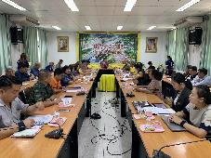  เข้าร่วมประชุมกับหน่วยงานอื่น | 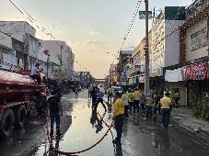  ร่วมกิจกรรมจิตอาสาในพื้นที่
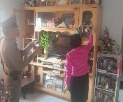  กำชับการออกับแจ้งเหตุของ พงส. ปฏิบัติด้วยความเต็มใจ เห็นใจ ปฏิบัติต่อเขา เสมือนเราเป็นผู้เดือดร้อนเอง | 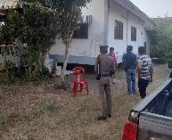  กำชับการออกับแจ้งเหตุของ พงส. ปฏิบัติด้วยความเต็มใจ เห็นใจ ปฏิบัติต่อเขา เสมือนเราเป็นผู้เดือดร้อนเอง
3. งานป้องกันปราบปราบ
3.1 งานป้องกันปราบปราม
การป้องกัน
ร้อยเวร ๒๐ สายตรวจรถยนต์ สายตรวจรถจักยานยนต์ และสายตรวจเดินเท้า ได้มีการออกตรวจจุดเสี่ยง จุดล่อแหลม ธนาคาร ร้านค้าทอง ร้านสะดวกซื้อในพื้นที่ เพื่อป้องกันเหตุ สร้างความอุ่นใจ และรักษาความปลอดภัยให้แก่​​ประชาชน
3

ผลการปฏิบัติในรอบ ๑ วัน มีการจัดสายตรวจ จำนวน 2 ผลัด แต่ละผลัดจะมีผลการตรวจตราจุดเสี่ยงจุดล่อแหลม ตามแผนการตรวจ และตาม สถานภาพอาชญากรรมที่มาจากการวิเคราะห์สถานภาพอาชญากรรม โดยจะมีการเพิ่มความถี่ ในการตรวจตรา จุดเสี่ยงในการเกิดอาชญากรรมเพิ่มมากขึ้น ก่อนออกปฏิบัติหน้าที่จะมีการอบรมปล่อยแถว ซักซ้อมยุทธวิธี ตรวจเครื่องแต่งกาย อุปกรณ์ประจำกาย สายตรวจทุกผลัด พร้อมตรวจห้องควบคุมผู้ต้องหา ให้อยู่ในสภาพมั่นคงแข็งแรง สะอาด พร้อมเจ้าหน้าที่สิบเวรอยู่ปฏิบัติหน้าที่
การปราบปราม
มีการจับกุม คดีเสพยาเสพติด คนคลุ้มคลั่ง รวมถึงอาชญากรรมต่าง ๆ

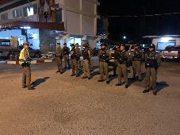  มีการประชุมชี้แจงก่อนออกปฏิบัติหน้าที่ทุกครั้ง | 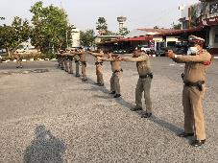  มีการตรวจอุปกรณ์ประจำกาย รวมถึงซ้อมยุทธวิธีก่อนออกปฏิบัติหน้าที่ทุกครั้ง
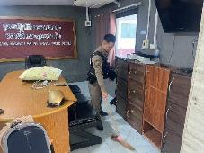  ทำความสะอาดบริเวณห้องปฏิบัติการ  สายตรวจ | 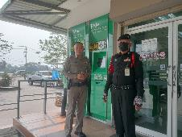  ออกตรวจสถานที่เสี่ยง
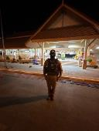  ออกตรวจภายในเขตพื้นที่รับผิดชอบ | 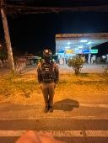  ออกตรวจสถานที่เสี่ยง

4
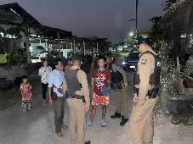  ผลงานด้านการจับกุม | 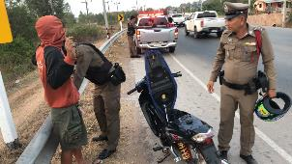  ผลงานด้านการจับกุม

3.2 งานจราจร
การอำนวยความสะดวก ดูแลความปลอดภัย
มีการอำนวยความสะดวกด้านการจราจรตามทางร่วมทางแยก มีการดูแลความปลอดภัยเด็กนักเรียน ผู้ปกครอง รวมถึงบุคลากรตามหน้าโรงเรียน ทั้งช่วงเช้าและช่วงเย็น เพื่อความปลอดภัย การให้บริการประชาชน โดยมีการมอบหมวกนิรภัยให้แก่ประชาชนผู้สัญจรไปมา บริเวณหน้า สภ.บ้านไผ่
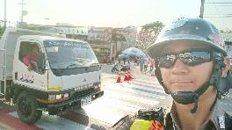  ผลงานด้านการอำนวยความสะดวก | 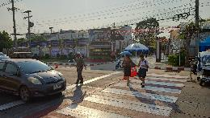  ผลงานด้านการอำนวยความสะดวก
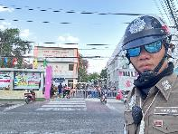  ผลงานด้านการอำนวยความสะดวก | 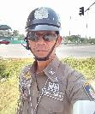  ผลงานด้านการอำนวยความสะดวก
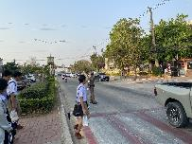  ผลงานด้านการอำนวยความสะดวก | 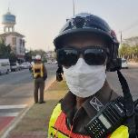  ผลงานด้านการอำนวยความสะดวก
5
การป้องกันปราบปราม
งานจราจร มีการป้องกันปรบปราม บูรณาการร่วมสายงานอื่น กวดขัน จับกุมความผิดต่าง ๆ เช่น ยาเสพติด, ดัดแปลงสภาพรถ, ขับรถขณะเมาสุราหรือของมึนเมาอย่างอื่น, ไม่สวมหมวกนิรภัย เป้นต้น
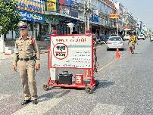  ผลงานด้านการป้องกันปราบปราม | 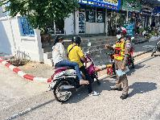  ผลงานด้านการป้องกันปราบปราม
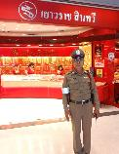  ผลงานด้านการป้องกันปราบปราม | 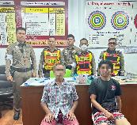  ผลงานด้านการป้องกันปราบปราม

3.3 งานชุมชนสัมพันธ์
งานชุมชนสัมพันธ์ สภ.บ้านไผ่ ( ชมส.สภ.บ้านไผ่ ) มีการบูรณาการร่วมหลายหน่วยงานในเขตพื้นที่รับผิดชอบ เช่น ปกครอง สาธารณะสุข โรงเรียน ฯลฯ ในการช่วยกันกำจัดปัญหายาเสพติด โดยเริ่มจากสถาบันหลักคือครอบครัว ให้โอกาสผู้ติดยาเสพติด เข้ารับการบำบัด โดยงาน ชมส.สภ.บ้านไผ่ จะเดินทางออกตั้งจุด คัดกรองตามชุนชน หมู่บ้านต่าง ๆ ในเขตพื้นที่ และนโยบายของ ผกก.สภ.บ้านไผ่ คือจะกำจัดปัญหายาเสพติดให้หมดไป หรือเหลือน้อยที่สุด หากผู้ติดยาเสพติดไม่สมัครใจเข้าร่วมรับการบำบัดดังกล่าว จะดำเนินคดีตามกฎหมายขั้นเด็ดขาด โดยเฉพาะกับกลุ่มที่เสพยาเสพติดแล้วคลุ้มคลั่ง ทำร้ายร่างกายบุพการี หรือบุคคลในครอบครัว ให้ความสำคัญในการป้องกันปราบปรามยาเสพติดเป็นอย่างมาก รวมถึงโครงการให้ความรู้เกี่ยวกับการไม่ยุ่งเกี่ยวกับยาเสพติดแก่นักเรียน , การขับขี่ที่ปลอดภัย , กิจกรรมจิตอาสา ช่วยเหลือผู้ประสบภัยต่าง ๆ เป็นต้น
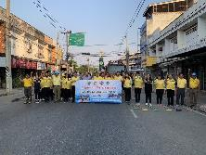  ร่วมกิจกรรมจิตอาสาในพื้นที่ | 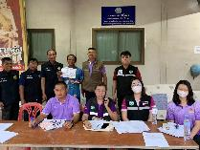  ดำเนินการตามโครงการค้นหาผู้เสพฯ เข้าสู่กระบวนการบำบัด
6
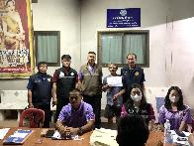  ออกคัดกรองผู้เสพยาเสพติดเพื่อเข้าสู่กระบวนการบำบัดรักษาต่อไป | 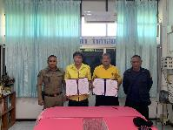  ร่วมลงนาม MOU หาแนวทางป้องกันปราบปรามยาเสพติดกับหน่วยงานอื่น
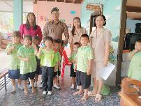  อบรมให้ความรู้เกี่ยวกับปัญหายาเสพติดแก่เด็กนักเรียน | 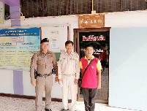  อบรมให้ความรู้เกี่ยวกับปัญหายาเสพติดแก่เด็กนักเรียน

ข้อสั่งการ พ.ต.ต.ประสงค์ บรรเทา สวป.(ชส.) สภ.บ้านไผ่
- เน้นย้ำการให้ความสำคัญเกี่ยวกับปัญหายาเสพติด และห้ามมิให้เจ้าหน้าที่มีส่วนเกี่ยวข้องกับยาเสพติดเสียเอง ไม่ว่าจะทางตรงหรือทางอ้อม โดยเด็ดขาด
- ขอขอบคุณเจ้าหน้าที่ ชมส.ฯ ทุกนายในการตั้งใจปฏิบัติหน้าที่ที่ได้รับมอบหมายจากผู้บังคับบัญชา โดยในปัจจุบัน สภ.บ้านไผ่ สามารถนำผู้เสพยาเสพติดเข้าสู่กระบวนการบำบัดได้แล้วจำนวนหลายราย และขอให้ช่วยกันสอดส่อง ติดตาม ผู้เข้ากระบวนการบำบัดรักษา ไม่ให้กลับมายุ่งเกี่ยวกับยาเสพติดอีก
ข้อสั่งการ พ.ต.ท.อติชาติ กองทองธเนศ สวป.สภ.บ้านไผ่
- เน้นย้ำสายตรวจทุกชุด ก่อนทำการปล่อยแถวทุกเช้า ให้ทำการเข้าแถว สวดมนต์ เคารพธงชาติ และซักซ้อมยุทธวิธี อย่างสม่ำเสมอ
- เน้นย้ำการออกตรวจสัมพันธ์ ธนาคาร ร้านทอง ร้านสะดวกซื้อ โรงเรียน แหล่งชุมชน และสถาน บริการต่าง ๆ เพื่อป้องกันเหตุร้ายที่จะเกิดขึ้น และเข้าช่วยเหลือประชาชนทันทีหากพบเห็น เหตุการณ์ไม่พึงประสงค์
3. ผลการปฏิบัติ การระงับเหตุ ทะเลาะวิวาท ผู้ป่วยจิตเวช ใช้ยุทธวิธีในการดำเนินการ ตั้งอยู่ในความ
ไม่ประมาทยึดถือความปลอดภัยก่อนเป็นอันดับแรก
4. ผู้บังคับบัญชามีความใส่ใจความเป้นอยู่ของข้าราชการตำรวจ นำโดย พ.ต.ท.กรณัฐฯ รอง ผกก.ป.ฯ
มีการปรับปรุงห้องปฏิบัติการสายตรวจ และตรวจเช็คความพร้อมอุปกรณ์ประจำกายของเจ้าหน้าที่

7
5. ให้ความรู้ด้านการจราจรแก่หน่วยงานต่างๆ
6. ผลการจับกุม ๑๐ ข้อหาหลัก ได้ยอดจับกุมตามเป้าหมาย
7. เน้นย้ำกวดขันจับกุมคดีเมาแล้วขับ และไม่สวมกันน็อคนิรภัยตาม ว.0 ผู้บังคับบัญชา
8. ดำเนินการตามโครงการขับแล้ว ขับดี โดยมี พ.ต.อ.ปรัชญามาศฯ ผกก.สภ.บ้านไผ่ ร่วมบูรณาการ
4. งานอำนวยการ
งานอำนวยการ ได้ดำเนินการตามโครงการต่าง ๆ ที่ผู้บังคับบัญชามอบหมาย เช่น โครงการอาหารกลางวัน , โครงการพัฒนาสุขภาพข้าราชการตำรวจ (เล่นกีฬาฟุตบอล) , โครงการทำความสะอาดตามกิจกรรม 5 ส. , โครงการตำรวจดีเด่น เป็นต้น การประชาสัมพันธ์ข้อมูลข่าวสารการปฏิบัติงานต่าง ๆ ของสถานี การตรวจสอบสภาพการเงินและปัญหาหนี้สินของข้าราชการตำรวจ สภ.บ้านไผ่ รวมถึงหาแนวทางการแก้ไข การเปิดเผย ให้ประชาชนตรวจสอบ และประเมิน ความโปร่งใสในการปฏิบัติงานของ สภ.บ้านไผ่ การพัฒนาแหล่งที่อยู่อาศัยตามโครงการบ้านพักน่าอยู่ การเรียกตรวจสอบสภาพทรัพย์สินของทางราชการที่มีการเบิกยืมไป

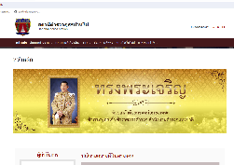  ประชาชนสามารถตรวจสอบผลการปฏิบัติงาน และประเมินความโปร่งใสของสภ.บ้านไผ่ ได้ ณ ที่หน้าเว็บไซต์ของ สภ. | 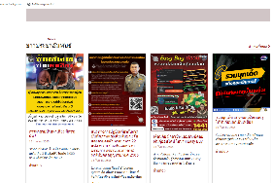  มีการประชาสัมพันธ์การปฏิบัติงานภายในหน่วย และข้อกฎหมาย รวมถึงช่องทางการร้องเรียนร้องทุกข์ ให้ประชาชนรับทราบ
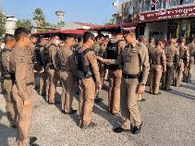  ข้าราชการตำรวจเข้าแถวเคารพธงชาติ สวดมนต์ ท่องบทปลงใจ อุดมคติตำรวจ ผู้บังคับบัญชา ตรวจการแต่งกาย ตรวจทรงผม กำชับการประพฤติตนแก่ข้าราชการตำรวจ | โครงการเตะฟุตบอล เพื่อส่งเสริมสุขภาพข้าราชการตำรวจ

8
ข้อสั่งการ พ.ต.ท.สุมิตร ล้นทม สว.อก.สภ.บ้านไผ่
1. เน้นย้ำผู้เบิกทรัพย์สินของทางราชการ โดยเฉพาะ อาวุธปืน ให้นำมาตรวจสอบสภาพประจำเดือนทุกเดือน กับเจ้าหน้าที่ กบ.
2. เน้นย้ำเจ้าหน้าที่ผู้ปฏิบัติงาน ธุรการ ให้ศึกษาและดำเนินการตามข้อสั่งการ การตรวจสอบความโปร่งใสของภาครัฐฯ ( ITA ) ประจำปี 67 ให้เสร็จสิ้นภายในระยะเวลาที่กำหนด
3. เน้นย้ำผู้บังคับบัญชาใส่ใจดูแลผู้ใต้บังคับบัญชาตามคำสั่ง 1212 อย่างเคร่งครัด
ข้อสั่งการ พ.ต.ท.กรณัท จิตรดี รอง ผกก.ป.สภ.บ้านไผ่
- ก่อนอื่น ขอขอบคุณเจ้าหน้าที่ตำรวจทุกนาย ที่ช่วยกันปฏิบัติหน้าที่ในช่วงเทศกาลปีใหม่อย่างเข้มแข็งและตั้งใจ
- เน้นย้ำสายตรวจ จราจร ก่อนออกปฏิบัติหน้าที่ทุกครั้ง ให้ตรวจสอบอาวุธประจำกาย และซักซ้อมยุทธวิธี และใช้ความระมัดระวังในการออกปฏิบัติหน้าที่อย่างเข้มงวดสูงสุด
- ขอให้ทุกนายร่วมกันป้องกันปราบปรามยาเสพติดในเขตพื้นที่อย่างจริงจัง ผู้เสพหากสามารถนำเข้าสู่กระบวนการบำบัดได้ ให้ทำการบำบัด และสอดส่องพฤติการณ์หลังการบำบัดไม่ให้กลับมายุ่งเกี่ยวกับยาเสพติดอีก
4. ฝากท่าน สว.อก.ฯ กำชับเจ้าหน้าที่แต่ละสายงาน ให้ดำเนินการงาน ITA ให้แล้วเสร็จตามระยะเวลาที่กำหนด โดยหากขาดเหลือสิ่งใด แจ้งให้ผมทราบ

“ รู้หน้าที่ มีวินัย พิทักษ์ภัยประชาชน ”

สถานีตำรวจภูธรบ้านไผ่

